Nama : Isep Lutpi Nur

NPM : 2113191079

Kelas : Informatika / A2

Mata Kuliah : Mobile Programming Lanjut

Semester : 6 (Genap)

Tugas : Minggu 4

1. Sesuai dengan tugas 1 yang ditugaskan untuk mencari 2 judul aplikasi dengan Flutter dan PhoneGap.
2. Analisislah program yang ada pada aplikasi yang menggunakan Flutter dengan mencari komponen-komponen widget pada program tersebut dan komponen lain yang sudah dijelaskan di slide (jika ada)
3. Screenshots program tersebut dan beri keterangan tentang widget/komponen lain tersebut.
4. Jangan lupa file tugasnya berbentuk pdf dan ukurannya di bawah 1 MB.

**Source Code:** <https://kodingajar.com/mengelola-database-pada-aplikasi-flutter-dengan-studi-kasus-membuat-aplikasi-buku-tamu/>

1. **Icon Button**
2. **Container**
3. **Text**
4. **Icon**
5. **Card**
6. **ListView**
7. **FloatingActionButtonText**
8. **TextFiled**

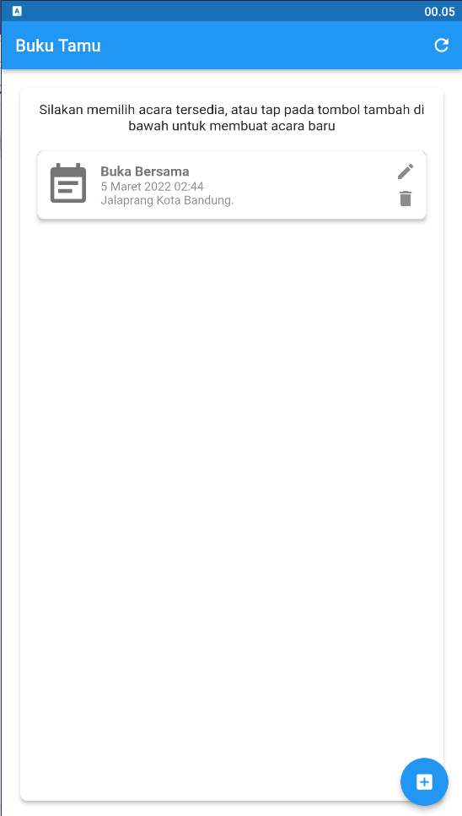

1

2

3

4

5

6

7

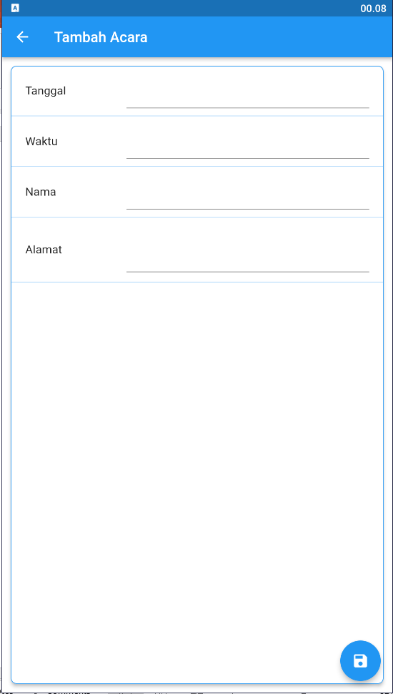

8